RỰC RỠ SẮC PHƯỢNG VÀ NGHẸN NGÀO CẢM XÚC

TRƯỜNG THPT PHẠM VĂN NGHỊ TỔ CHỨC LỄ TỔNG KẾT NĂM HỌC

2025 - 2026 VÀ TRI ÂN TRƯỞNG THÀNH CHO HỌC SINH KHỐI 12

(NIÊN KHÓA 2023 - 2026)

Khi tiếng ve râm ran khắp các vòm lá và sắc phượng vĩ thắp lên những đốm lửa hồng rực rỡ giữa khoảng trời tháng Năm, cũng là lúc một năm học khép lại. Sáng ngày 27/05/2026, trường THPT Phạm Văn Nghị đã trang trọng tổ chức Lễ tổng kết năm học 2025 - 2026 và Tri ân, trưởng thành cho học sinh khối 12, niên khóa 2023 - 2026.
Buổi lễ không chỉ là cột mốc đánh dấu chặng đường nỗ lực của thầy và trò nhà trường, mà còn là khoảnh khắc thiêng liêng, đong đầy nước mắt và nụ cười của các "chú chim non" khối 12 trước ngày tung cánh bay xa.
Mở đầu chương trình, bầu không khí sân trường được khuấy động bằng các tiết mục văn nghệ chào mừng đặc sắc, sôi động do chính các em học sinh thể hiện, mang lại nguồn năng lượng tươi trẻ, ngập tràn sức sống.
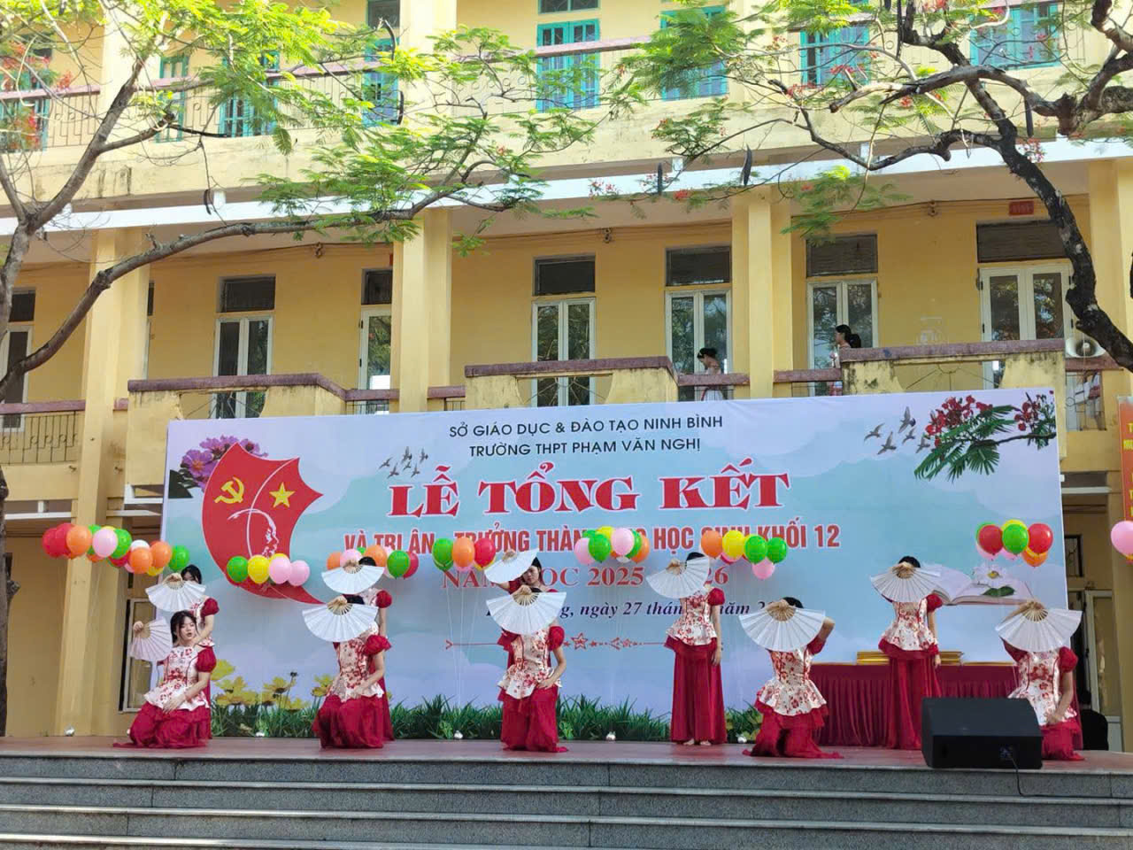
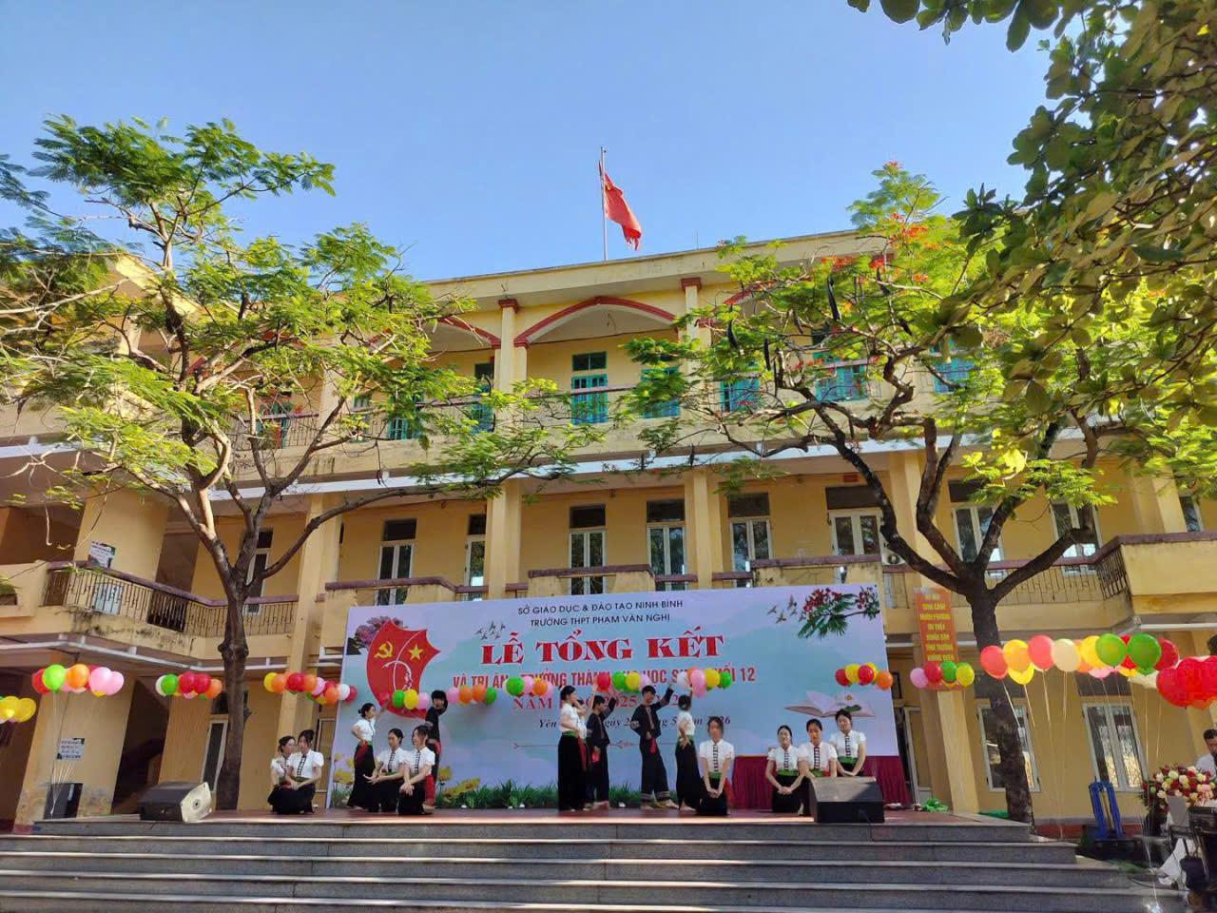
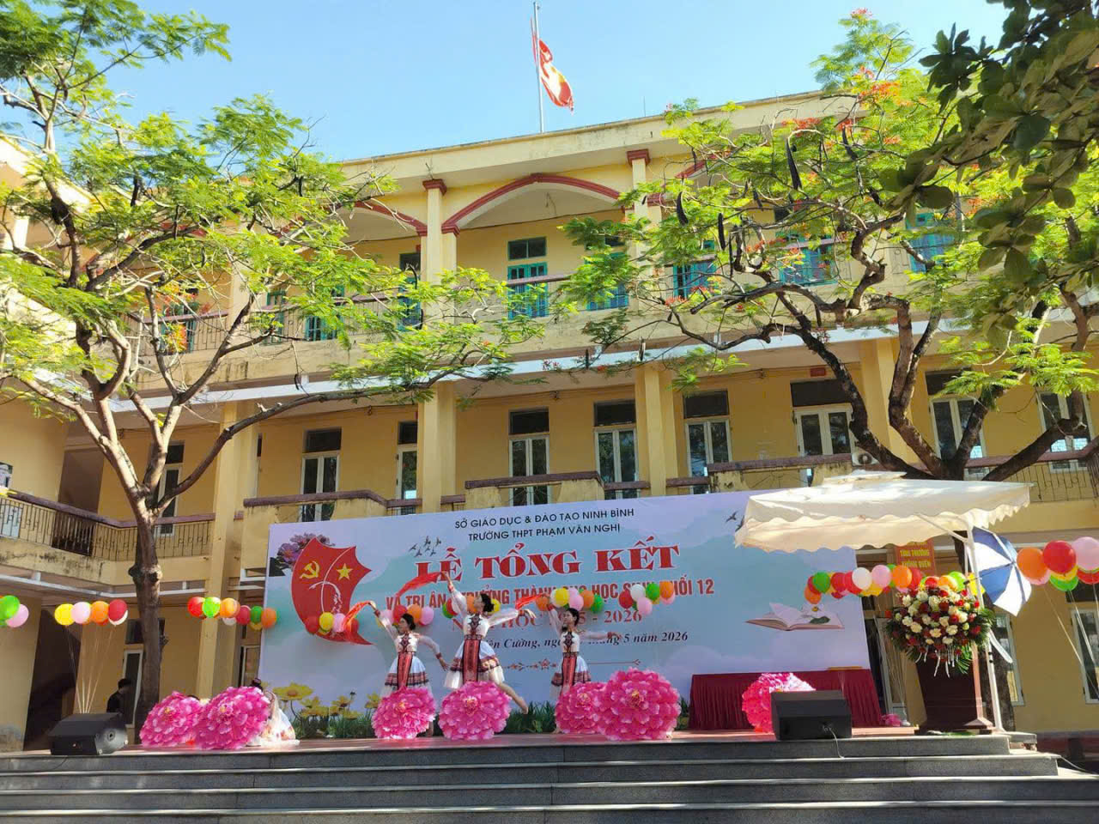
Ngay sau nghi thức Chào cờ, tuyên bố lý do và giới thiệu đại biểu, toàn thể trường đã cùng nhìn lại hành trình một năm học với nhiều dấu ấn tự hào. Bầu không khí trở nên trang trọng và háo hức hơn cả với phần phát thưởng dưới sự điều hành của thầy Nguyễn Hồng Hợi- Phó hiệu trưởng nhà trường.
Năm học 2025 - 2026 là một năm gặt hái "mùa màng bội thu" của thầy và trò trường THPT Phạm Văn Nghị. Dưới sự điều hành mạch lạc của thầy Hợi, nhà trường đã vinh danh và trao thưởng cho các em học sinh xuất sắc đạt giải cao trong các cuộc thi học sinh giỏi văn hóa cấp Tỉnh, cùng những "vận động viên" tài năng đã đem về vinh quang cho nhà trường tại Hội khỏe Phù Đổng và các giải thi đấu thể dục thể thao do Sở Giáo dục và Đào tạo tổ chức.
Mỗi bước đi tự tin lên bục nhận thưởng, mỗi tấm giấy khen và kỷ niệm chương được trao tay không chỉ là phần thưởng xứng đáng cho những tháng ngày khổ luyện, miệt mài đèn sách hay những giọt mồ hôi rơi trên sân tập của các em, mà còn là minh chứng định vị cho chất lượng giáo dục toàn diện – cả về trí tuệ lẫn thể chất – của mái trường mang tên nhà chí sĩ yêu nước Phạm Văn Nghị.
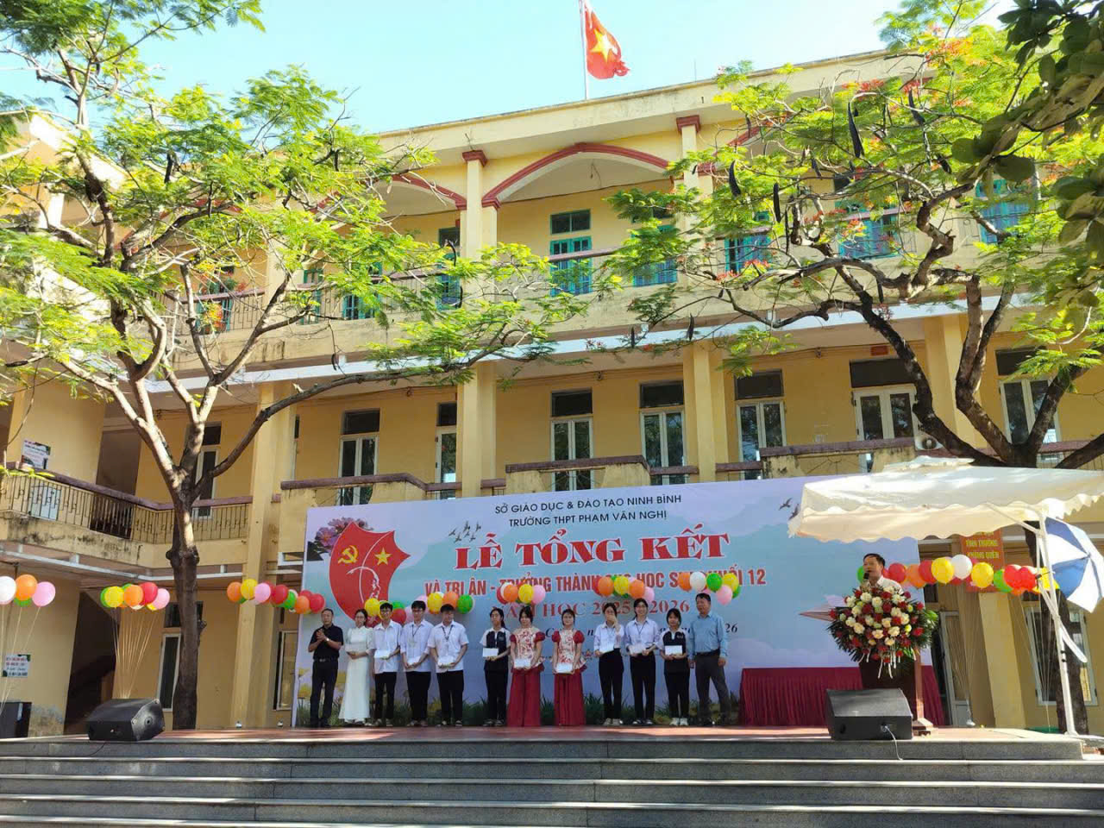
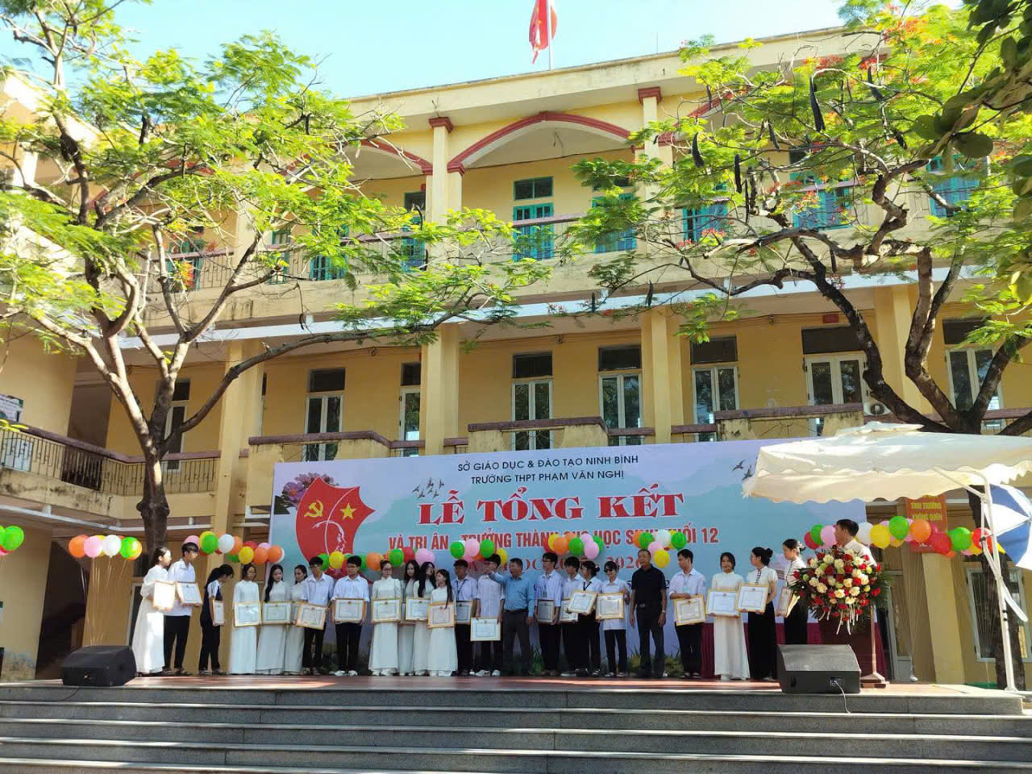
Sau một tiết mục văn nghệ nhẹ nhàng chuyển giao không khí, buổi lễ chính thức bước vào phần lắng đọng và xúc động nhất: Lễ tri ân và trưởng thành của học sinh khối 12.
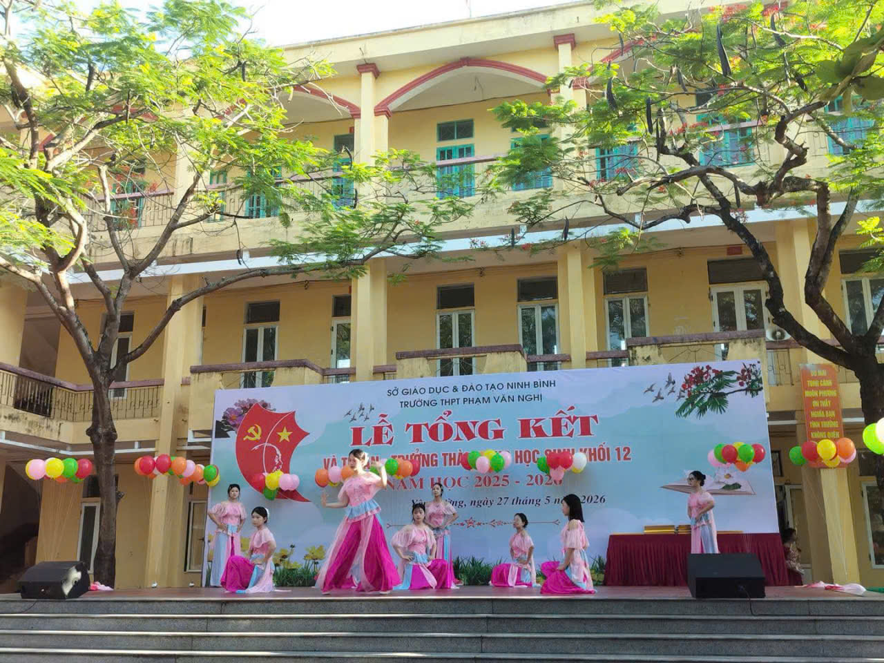
Mở đầu phần lễ tri ân, bầu không khí sân trường như lắng lại khi cô Đỗ Thị Liên – giáo viên môn Ngữ Văn, đại diện cho tập thể Giáo viên chủ nhiệm khối 12 – bước lên bục phát biểu để gửi gắm đôi lời dặn dò tới các học trò thân yêu. Là một người chèo đò thầm lặng, hằng ngày gửi gắm tâm hồn qua từng trang văn, lời chia sẻ của cô Liên không chỉ là những lời dặn dò của một người thầy, mà còn là nỗi lòng của một người mẹ trước ngày tiễn các con ra biển lớn. Cô đã bồi hồi nhắc lại những kỷ niệm vui buồn của ba năm qua, từ những ngày đầu bỡ ngỡ bước vào trường cho đến hình ảnh miệt mài ôn luyện trong những ngày hè rực lửa. Bằng giọng nói ấm áp đầy truyền cảm, cô nhắn nhủ các em phải luôn giữ vững bản lĩnh, sống tử tế, biết yêu thương và hãy tự tin viết tiếp những trang văn thật đẹp cho cuộc đời mình sau khi rời xa vòng tay của thầy cô trường Phạm Văn Nghị. Những lời nói rút ra từ ruột gan của cô giáo Văn đã chạm đến góc sâu thẳm nhất trong trái tim mỗi học sinh.
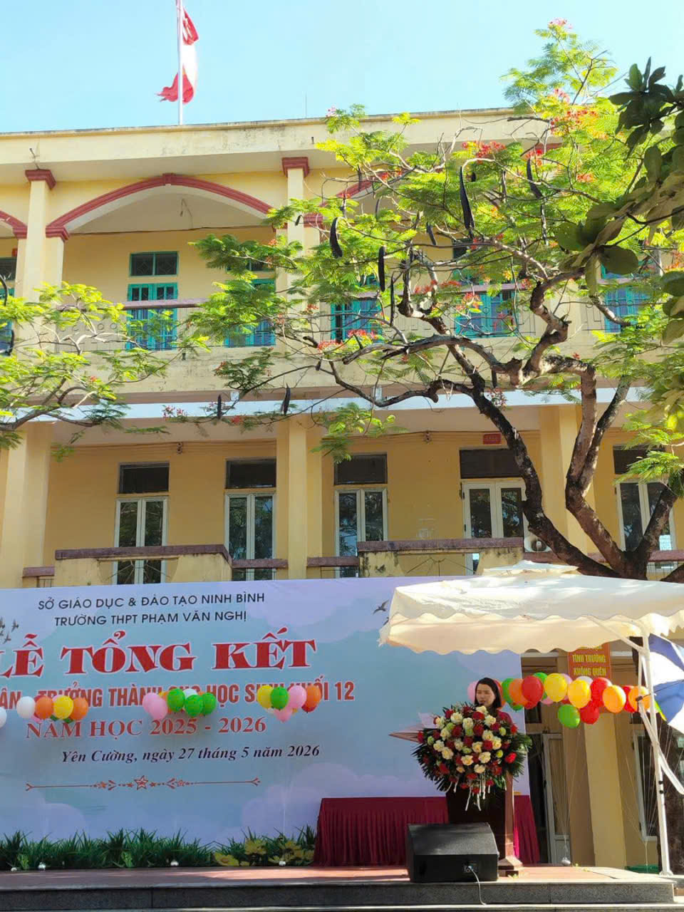
Tiếp nối dòng cảm xúc ấy, đại diện Phụ huynh học sinh cũng lên có đôi lời phát biểu, bày tỏ lòng biết ơn sâu sắc và gửi tặng những bó hoa tươi thắm đến Ban giám hiệu cùng hội đồng sư phạm nhà trường...
Sân trường THPT Phạm Văn Nghị như chùng xuống khi em Ngô Thị Thúy Anh- học sinh lớp 12C7 đại diện cho 447 học sinh khối 12 bước lên bục phát biểu. Bằng giọng nghẹn ngào, em đã thay mặt cho toàn thể học sinh khóa 2023 - 2026 nói lời tri ân sâu sắc đến thầy cô, cha mẹ. Đồng thời, những lời nhắn gửi đầy chân thành, yêu thương cũng được gửi tới các em học sinh khối 10, khối 11 – những người sẽ tiếp nối truyền thống vẻ vang của mái trường. Giây phút em trao thư tri ân và tặng hoa cho bố mình, những giọt nước mắt đã rơi. Cái ôm thật chặt của những người cha dành cho đứa con 18 tuổi của mình trở thành hình ảnh xúc động và đẹp đẽ nhất, kết tinh của tình yêu thương vô bờ bến và niềm tự hào khi thấy con mình thực sự trưởng thành.
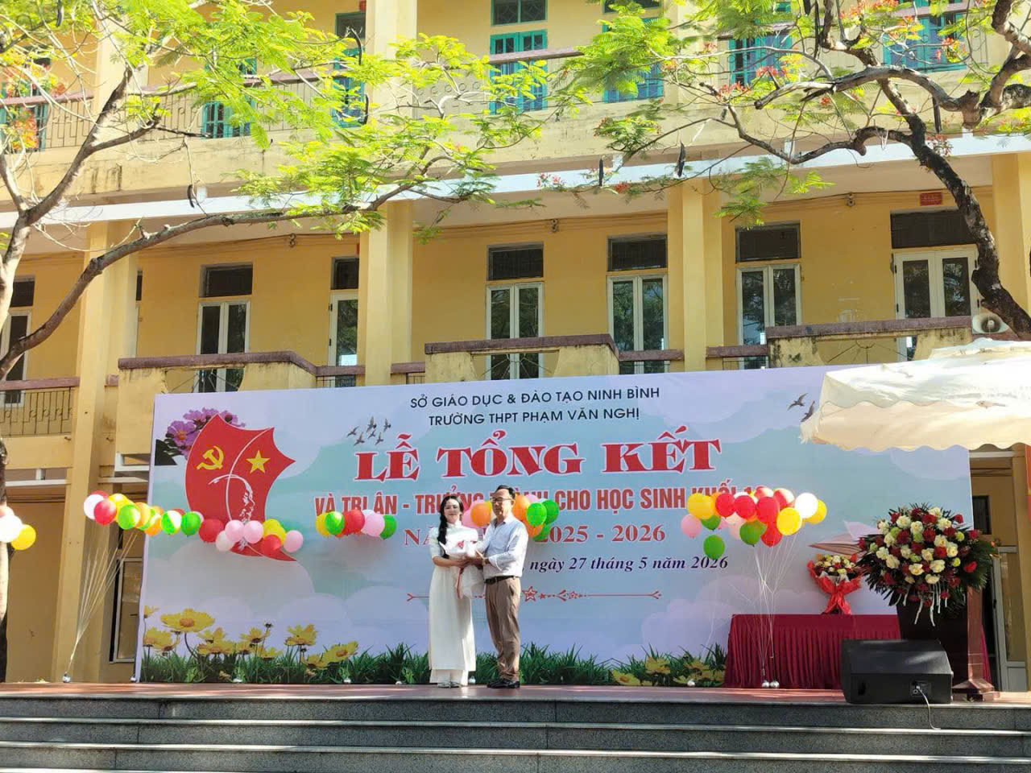
Đáp lại những tình cảm thiêng liêng ấy, Thầy Nguyễn Hà Trung- Bí thư chi bộ, hiệu trưởng nhà trường đã có bài phát biểu đầy xúc động, gửi gắm niềm tin tưởng, kỳ vọng và những lời chúc tốt đẹp nhất đến các sĩ tử trước kỳ thi lớn của cuộc đời. Để bày tỏ lòng biết ơn vô hạn, đại diện học sinh khối 12 đã trân trọng lên tặng hoa tri ân nhà trường.
Sau một tiết mục văn nghệ sâu lắng, chương trình tiếp tục bằng chuỗi hoạt động tri ân đầy ấm áp. Đại diện học sinh các lớp 12 đã đồng loạt lên tặng hoa các Giáo viên chủ nhiệm yêu quý của mình. Những cái ôm siết chặt giữa cô và trò, những nụ cười rạng rỡ đan xen những giọt nước mắt lưu luyến làm cho không gian như ngưng đọng.
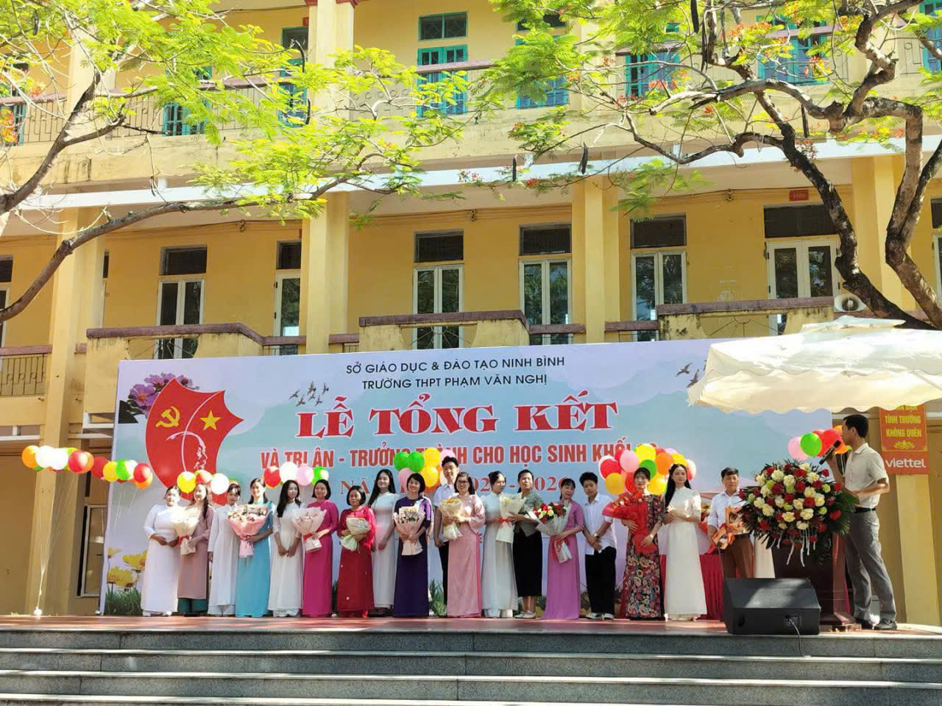
Tiếp đến, một không gian đầm ấm mở ra khi ban tổ chức mời phụ huynh đại diện của các lớp 12 lên sân khấu để các con của mình lên tặng hoa, hòa cùng giai điệu của bài hát vang lên đầy da diết. Âm nhạc và hoa như thay lời muốn nói, gắn kết tình cảm gia đình thiêng liêng ngay dưới mái trường thân yêu.
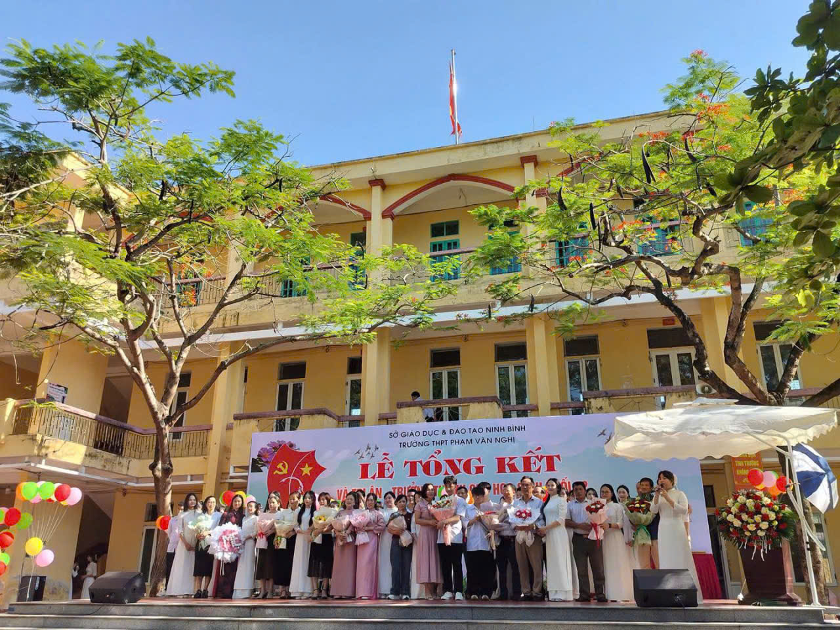
Khoảnh khắc đặc biệt và ngọt ngào nhất buổi lễ chính là lúc đại diện các lớp 12 cùng lên sân khấu cắt bánh sinh nhật, chúc mừng sinh nhật tuổi 18 của tất cả học sinh khối 12. Ánh nến được thắp lên, những lời ước nguyện thanh xuân thầm lặng được gửi vào gió. Tuổi 18 của các em từ nay đã chính thức kiêu hãnh bắt đầu, bản lĩnh hơn, trách nhiệm hơn và sẵn sàng chinh phục những đỉnh cao mới.
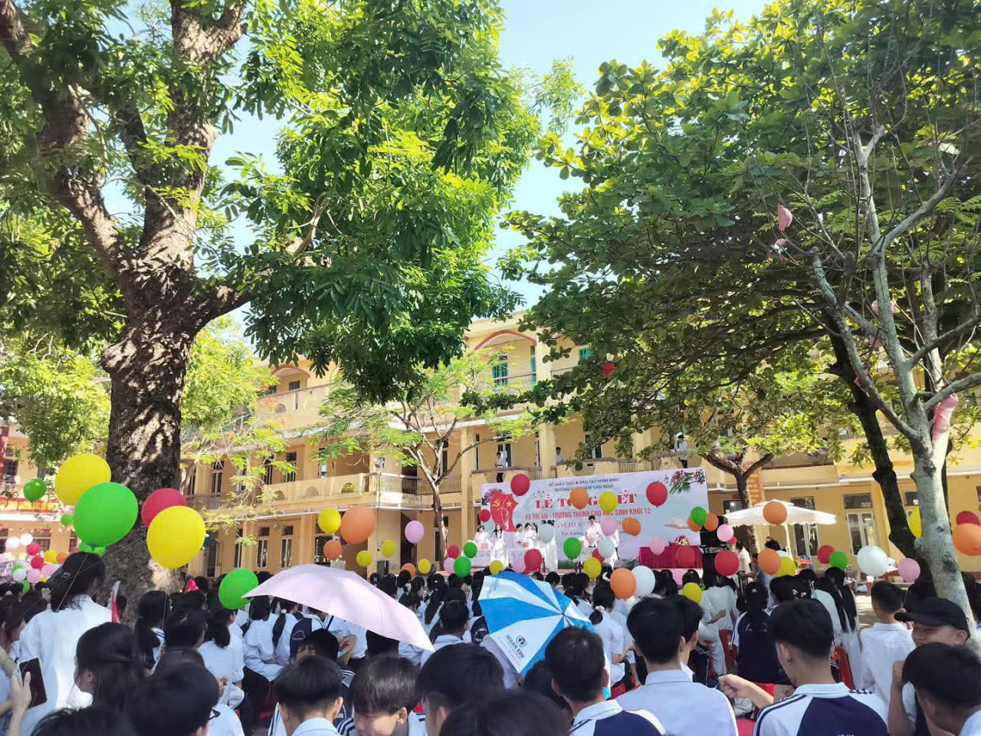

Buổi lễ khép lại bằng phần chụp ảnh lưu niệm. Những ống kính máy ảnh liên tục chớp nháy để lưu giữ lại những nụ cười rạng rỡ nhất, những giọt nước mắt trong trẻo nhất của tuổi học trò. Tạm biệt niên khóa 2023 - 2026 của trường THPT Phạm Văn Nghị! Ba năm học tập dưới mái trường này đã khép lại, nhưng một hành trình mới rộng lớn hơn đang mở ra. Chúc các em luôn chân cứng đá mềm, "cá chép hóa rồng" trong các kỳ thi sắp tới và mãi là niềm tự hào của mái trường Phạm Văn Nghị thân yêu!
Ps. Cô Nguyễn Thị Yến – GV Ngữ văn

